

主编：尚雪


我们有成长的权利，
我们有发展的渴求。
我们走上国培平台，欢乐歌唱，尽情舞蹈，自由飞翔。
我们相互启迪，我们相互温暖，
我们一同在专家的引领下，
收获秋的香甜。


班级简介


我们是小语一班，来自太 和 与 临泉两个地方。我们都怀着憧憬、向往、积极、学习的态度。俗话说得好：活到老学到老。更何况我们置身于伟大的人民教师这份光辉的事业。
在我们这温馨的大家庭里，很多教师学习劲头特 别足，在网上、网下都能共同学习、研讨 、交流、相互促进，抓住这次学习提升的机会；让我们珍惜这 一次机会，珍视这一缘分，相信，在我们的共同努力 下，你们是最棒的！1班是最棒的！

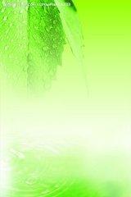

唐桂林
从教近三十年，也有过多次的外出学习培训的机会，但是像如此规模、如此正规、如此之久的培训还是第一次。这次培训对我们每一个学员来说都是一次难得的机会，对我这样年龄偏大的老师来说，更是如雪中送炭。因为，我们的教学方法落后，教学理念陈旧，教学技能空白。
自培训开始到现在，我每天都有新收获，每天都如沐春风。比如培训第一天上午，我们就有幸聆听了俞红老师的《落实语言文字训练，回归语言文字本真》，俞老师用她生动的语言向我们传递着落实语言文字的意义，用丰富的课例展示出了回归语言文字本真的必要性，俞老师说：一声叹息，只悔课文解读粗，语文课是学课文还是学语文？是啊，包括我在内的大部分老师，都将语文大部分时间消耗在文本解读上，一节语文课，都只局限于本节课应授内容，每个字怎么写，每个词什么意思，每句话如何理解，一篇课文最终被分解的支离破碎，甚至讲完了课文后，学生除了会写字词都不知道其它什么了。听了俞老师的讲座，我恍然一笑：原来语文课应该这样上！
还有培训第一天下午汪明教授的《教师心理调适》讲座，让我这
个有着多年职业倦怠的人惭愧，但同时也让我明白：一切人类的伟大目标是获取幸福。幸福，是我们教师成功的起点，也是学生成功的起点！我们作为教师，应该理解教师职业，喜欢教师职业，融入教育，体验过程之乐、展现自身之美！
我坚信：在后面的培训中，我会有更大的收获！我期待：在后面的培训中，名师们更精彩的讲座！

“爱”一路同行
太和三中附小 刘晓慧
未曾去过布达拉宫，却知道藏民对佛祖的虔诚和膜拜，三跪一叩首；没有到过麦加，然常常憧憬穆斯林汇集圣山的庄严，虽不能感受孔夫子的耳提面命，却一遍又一遍让向往的心飞回那久远的天空。我带着对“国培”期待与憧憬，来到了学习的圣地——阜阳师范学院。
我们每位学员从四面八方为了语文教学的盛宴汇聚在一起。开幕式上院领导的讲话深入人心。开班典礼每位学员自我介绍、相互祝愿，把我小小的心融化了。班主任深入班级，从学习、生活上了解每位学员的所需，学员们互帮互助，享受着被关爱的待遇。
我们的课程如期拉开序幕，从语文课程标准到每一节课堂实录；


从字词教学到听说读写；从心理调试到专业成长的突破；从教学设计的要领到“互联网+”时代的变革；从教研论文的选题与写作到多媒体课件的制作等，学员们汲取着知识的甘露，每位授课老师才华横溢、激扬文字、匠心独运，毫无保留、倾情奉献，这种大爱让每位学员都受益匪浅。
一个个语文人身处闹市却心如止水——潜心学习；星空如月，记下感悟；课上互动，课下交流；还有那线上的墨迹，无不记录着每个人对知识的渴求，对理念的吸收，互爱的氛围让我们其乐融融。
我们深信今日的朝圣是为了他日的圣者归来，我们会把自己的所获、所思、所悟运用到教学当中去，和孩子们一起在知识的殿堂中漫步，让爱一路同行，共享教育的春天。


一路相随
尚雪
今年，我非常幸运地参加了“国培”教师培训，在培训学习期间，聆听了很多专家和名师的报告，他们以鲜活的案例和丰富的知识内涵及精湛的理论阐述，给了我强烈的感染和深深的理论引领，每一天都能感受到思想火花的冲击，每一天都有新的收获。
“国培计划”不仅给了我一次难得的学习机会，也使我结交了一群优秀的同


行朋友，一起探讨了不少疑惑，经过这一阶段的学习，我受益匪浅，无论是专业知识还是道德修养，都有了较大的提高。本人现主要谈谈个人在“国培”期
间的学习心得和学习体会。
“国培”学习使我们更加全面深刻地理解了新课标理念和新课改的精神，为实施素质教育奠定了基础，也让我明白了教学责任的重大和教育意义的深远。让我深深体会到了“百年大计，教育为本”的科学内涵。
“国培”学习也使我明白了要想成为一名优秀的人民教师不仅要具备精神的专业知识还要具有广博得文化基础知识，更要具有良好的教师职业道德修养。因此，树立新的师生观念是非常必要的。新课程已经走进课堂，作为教师，我们应把握时代的脉搏，顺应历史的要求，那就要迅速转型，由“知识仓库型”升级为“创新型”教师，以创新教育来促进社会的发展。以学生为主体以教师为主导的教学理念正深入人心。教师要勤于学习，自我完善，经常充电，提升自己的文化专业知识和道德修养水平。才能跟上时代步伐，勇于接受新思想，新观念。根据学生的不同个性特点，采用不同的教育方法。一个知识面不广的教师，很难给学生以人格上的感召。所以我们要不断充实自己，提高自己。
“刀不磨要生锈，人不学要落后”，在这个知识爆炸型的社会，信息技术的高速发展和社会的瞬息万变，只有不断的学习，不断地更新陈旧的知识才能教书育人，更好的去教育人。总之，在今后的教学工作中，我会继续努力学习不断充电，好好钻研教学业务，让自己理论水平更高、实践能力更强，发展进步更快。我也相信在倾听、反思、实践中，我的教学之路会愈趋成熟，相信会做得更好。

孙小燕
通过这次“国培计划”培训，使我提高了认识，理清了思路，学
到了新的教学理念，找到了自身的差距和不足。我从中学习到了很多知识，而且在国培计划中有幸倾听了众多专家和学者的精彩讲解，使我对教学有了更多新的认识。
经过这次的培训令我感触很大，下面将谈谈我的一些感受：
本次培训给我许多思考，深刻的体会到自己有很多东西要去学习。怎样成为一个受欢迎的数学老师呢?怎样才能在教学过程中给学生营造一个良好的氛围，建立平等、民主、信任的新型师生关系?怎样才能……?我认为要解决的问题还很多，还需要自己不断的积累，不断的去学习。
首先，教育学生，从爱出发。平等的爱，理解的爱，尊重的爱，信任的爱，这些都是老师爱的真谛。不论在生活上，还是在学习上，都要给予学生必要的关心和帮助。只要有了问题时及时处理，处理的方法得当，注意和学生沟通，学生就会信任你，喜欢你。爱学生，还表现在老师对学生的尊重和信任，以及对学生的严格要求，又要注意对学生的个体差异，区别对待。对成绩比较差的学生，我们老师要采用不同的教育方法，因材施教。师爱要全面、公平。
其次，如何使我们的数学课堂愈发显得真实、自然、厚重而又充满着人情味，作为数学老师的我更要关注的是蕴藏在数学课堂中那些只可意会、不可言传，只有身临其境的教师和孩子们才能分享的东西，要关注那些伴随着师生共同进行的探究、交流所衍生的积极的情感体验。我们不但要传授知识，而且要善于以自身的智慧不断唤醒孩子们的学习热情，点化孩子们的学习方法，丰富孩子们的学习经验，开启孩子们的学习智慧。让我们行动起来，做一位有心的“烹饪师”，让每一节数学课都成为孩子们“既好吃又有营养”的“教学大餐”!
最后，我还认识到：一节好课，新在理念、巧在设计、赢在实践、成在后续。一节好的数学课，要做到两个关注：一是：关注学生，从学生的实际出发，关注学生的情感需求和认知需求，关注学生的已有的知识基础和生活经验……是一节成功课堂的必要基础。二是：关注教学：抓住学的本质进行教学，注重教学思维方法的渗透，让学生在观察、操作、推理、验证的过程中有机会经历数学化的学习过程，使学生真正体验到数学，乐学、爱学。

赵老说“爷”
所谓活到老，学到老。为期两个月的培训活动依然在如火如荼的进行着。印象极为深刻的是幽默有涵养的赵老师。他是一位非常有个性、十分自信的学者。


在上课的过程中，当他给我们分享了他的培训经验时，他说了一句话让我印象颇深。他自信的说：“此处不留爷，自有留爷处”其实这句话说出来的时候，我并不觉得新奇，因为，在这之前已经听过很多次。并且，那时候我觉得，这不过是一些不满现状的在各方面失意的人所说的自我安慰的话罢了。可是，紧接着，赵老师说的下一句

话让我大彻大悟，对这句话有了新的理解。他说：“首先，你要把自己变成爷”。
赵老师的话让我陷入了深思。是啊，一个人，这一生，究竟得付出多少努力才能让别人心安理得的称你一声“爷”，这个称呼一定不仅仅是一个晚辈对长辈的称呼，这个称呼一定饱含着一个人的涵养，知识的素养，精神的奠基以及一群人对他的尊、敬佩、仰慕……
仔细想来，自己的身边并没有这样的人物，在电视里，有人称著名的影星范冰冰为“范爷”以及著名主持人李维嘉为“嘉爷”他俩是我记忆里仅有的被称为“爷”的人。我想，他们一定有比其他明星优越的地方，并且付出了诸多的努力，所以被人赋予这样的称呼。力吧！使自己强大吧！这样，我们才能有足够的自信和实力，使自己朝“爷”的方向迈进！
作为教师，所谓的人类的灵魂的工程师，所谓的太阳底下最光辉的职业。我们究竟该如何成为“爷”？我想，这与不断的努力，经验的积累，以及无止境的学习是密切相连的。好！努力吧！使自己更强大吧！这样，我们才能有足够的勇气、自信和实力使自己朝“爷”的方向迈进！


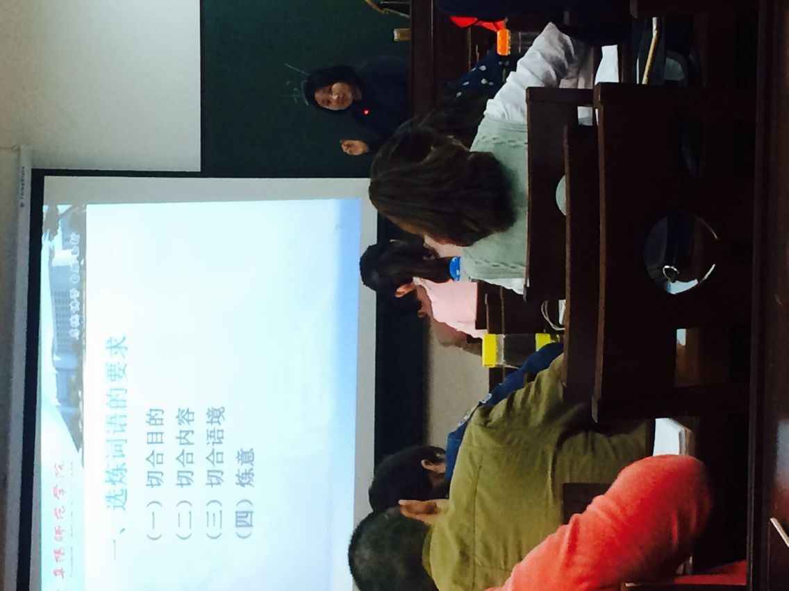
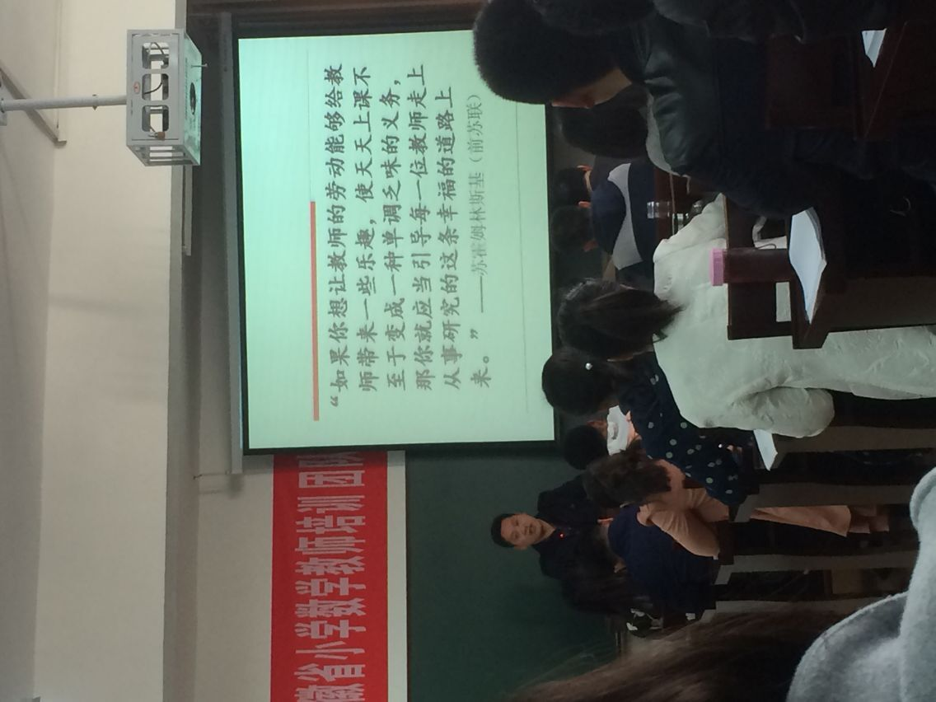

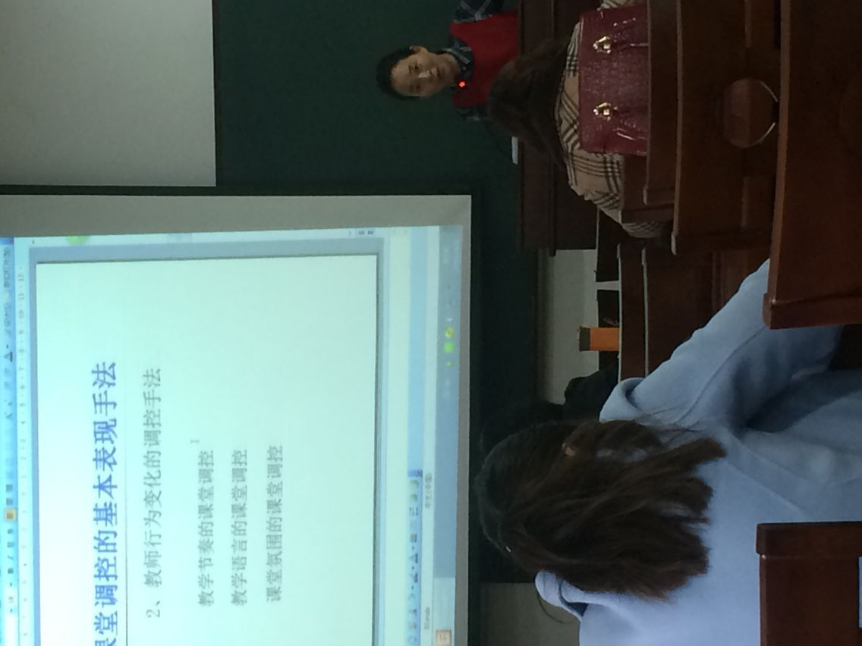



只有一条路不能选择--那就是放弃的路；
只有一条路不能拒绝--那就是成长的路。
让我们在国培的平台上挥洒汗水，
将事业之舟驶到理想的彼岸。
让我们在专家的引领下收获甘甜，
去滋润嫩绿的幼苗、待放的花蕾。

结束语



报：校“国培计划”项目组，阜阳市教育局，继续教育学院，校领导
抄：各子项目承办学院，校办公室

